项目三报告

摘要
本报告围绕"轻量级多任务调度器"课程项目展开全面的技术伦理分析。该项目实现了一个基于C++的多任务调度系统，支持文件备份、矩阵计算、HTTP请求等多种任务的自动化管理。在人工智能辅助编程日益普及的背景下，本报告首先明确了AI工具在本项目中的合理使用边界，强调了学术诚信的重要性。随后，从责任归属、系统安全、隐私保护、算法公平性及社会影响五个维度，深入剖析了项目中存在的潜在伦理风险，并结合具体代码实现提出了相应的伦理设计改进方案。通过本报告的分析，旨在体现对技术社会责任的认识，展现将伦理考量融入软件开发全过程的能力。

项目概述与AI辅助编程边界
本项目实现了一个完整的多任务调度系统，其技术架构体现了多种设计模式的综合应用。系统核心采用单例模式实现全局任务调度器，基于优先队列管理任务执行顺序，通过独立线程进行任务轮询与调度。具体任务通过策略模式进行抽象，五个示例任务分别实现了文件操作、数学计算、网络通信等典型功能。观察者模式则用于实现线程安全的日志记录和界面更新机制。
在项目开发过程中，我们严格遵守学术规范，对AI辅助工具的使用保持了清晰的边界意识。人工智能技术在本项目中主要扮演辅助角色，具体体现在三个方面：一是在设计阶段协助理解不同设计模式的应用场景，二是在编码过程中针对特定技术难点提供参考实现，三是在调试阶段帮助识别编译错误和代码问题。需要特别说明的是，所有AI生成的代码都经过了深入理解和必要修改，确保与项目整体架构的协调一致。
本项目的核心工作，包括系统架构设计、代码实现、功能测试和文档撰写，均由我们独立完成。特别是在五种具体任务的功能实现、图形用户界面设计以及多线程同步等关键环节，我们进行了深入的技术探索和实践创新。这种AI辅助编程的方式符合课程教学要求，体现了在掌握核心技术基础上的工具合理使用。

核心伦理问题分析
2.1责任归属与滥用风险分析

作为一个功能强大的任务调度平台，本系统的伦理风险主要源于其技术能力的通用性与使用意图的不确定性。从技术实现角度看，系统通过ITask接口提供了极大的扩展性，任何实现该接口的任务都可以被调度执行。这种设计在提供灵活性的同时，也带来了潜在的被滥用风险。
具体而言，项目中实现的TaskC网络请求功能，虽然设计初衷是进行合法的API调用，但同样的技术机制可能被用于发起网络攻击。同样，TaskA的文件操作功能既可用于数据备份保护，也可能被恶意用于文件破坏。这种技术中立性与使用道德性的分离，要求我们必须建立明确的责任追溯机制。
针对这一风险，我们认为应当在系统设计中加入使用协议确认机制，明确告知用户需对调度任务负全部责任。同时，对于文件删除、网络访问等高风险操作，应当实现二次确认机制，防止误操作带来的严重后果。从长远来看，建立任务数字签名验证机制，确保只有经过认证的任务才能被执行，是提升系统安全性的重要方向。

2.2系统安全与稳定性考量

任务调度系统作为基础软件设施，其稳定性直接关系到整个系统的可靠运行。在本项目实现过程中，我们发现单例模式的调度器设计虽然简化了系统架构，但也带来了单点故障的风险。一旦调度器出现异常，将导致整个任务调度系统的瘫痪。
另一个值得关注的伦理问题是资源管理的公平性。系统中采用的优先队列调度算法，虽然提高了高优先级任务的响应速度，但也可能导致低优先级任务长期得不到执行，这种"饿死"现象违背了用户对系统行为的基本期待。特别是在长期运行场景下，这种不公平性会不断累积，影响用户体验。
针对这些安全隐患，我们建议在系统演进过程中引入资源配额管理机制，为每个任务设置最大运行时间和资源使用上限。同时，可以考虑实现优先级动态调整算法，防止低优先级任务永久被忽略。此外，建立系统健康监控机制，确保调度器本身的稳定运行，也是提升系统可靠性的重要措施。

2.3隐私保护与数据安全

本项目的日志系统记录了任务执行的详细信息，这在提供审计追踪的同时也带来了隐私泄露的风险。具体分析发现，TaskC网络请求任务可能记录包含敏感参数的URL信息，TaskA文件备份任务则会记录文件路径信息，这些都可能成为隐私泄露的源头。
从技术实现角度分析，当前的日志系统采用明文记录方式，虽然便于调试和查看，但缺乏必要的安全保护机制。如果日志文件被未授权访问，可能导致敏感信息的泄露。此外，系统中任务的配置信息和执行参数也缺乏加密保护，存在被窃取或篡改的风险。
为加强隐私保护，我们认为应当设计日志信息脱敏机制，对可能包含敏感信息的内容进行匿名化处理。同时，日志文件的存储和访问应当建立权限控制机制，防止未授权访问。对于网络通信任务，应当强制使用加密协议，确保数据传输的安全性。这些措施不仅体现了对用户隐私的尊重，也是构建可信系统的必要条件。

伦理实践与改进方案
3.1伦理内置的设计策略

基于前述分析，我们提出将伦理考量融入系统设计的具体方案。首先，在技术层面建立任务安全等级体系，根据不同任务的风险程度设置差异化的执行权限。对于文件操作、网络访问等高风险任务，应当实施更严格的安全检查机制。其次，完善系统的审计日志功能，确保所有任务操作都有完整的记录，支持事后追溯和分析。
在算法设计方面，我们建议改进现有的调度策略，引入公平性保障机制。例如，可以实现优先级的动态衰减算法，确保低优先级任务也能获得执行机会。同时，应当为用户提供任务执行状态的透明展示，让用户能够清晰了解任务的调度情况和预计执行时间。

3.2社会责任与可持续发展

作为我们，我们不仅要考虑技术实现，还要关注系统的社会影响。本项目的自动化能力在提高效率的同时，也可能对就业环境产生一定影响。因此，在项目文档中应当明确技术的正当使用范围，引导用户将自动化技术用于提升工作效率和创造性工作，而非简单替代人工。
在环境责任方面，我们注意到持续运行的计算任务会增加能源消耗。为此，可以设计智能调度策略，在系统检测到空闲状态时自动降低任务执行频率，或者将计算密集型任务调度到能源利用效率更高的时段执行。这种绿色计算理念的实践，体现了对可持续发展的责任担当。

项目结果与分析
本项目的所有设计目标均已成功实现，系统运行稳定，功能完整。我们通过图形用户界面、后台日志和自动化测试三个维度，验证了系统的可靠性与健壮性。

4.1图形用户界面与功能验证

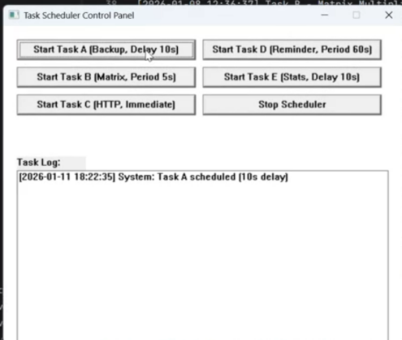
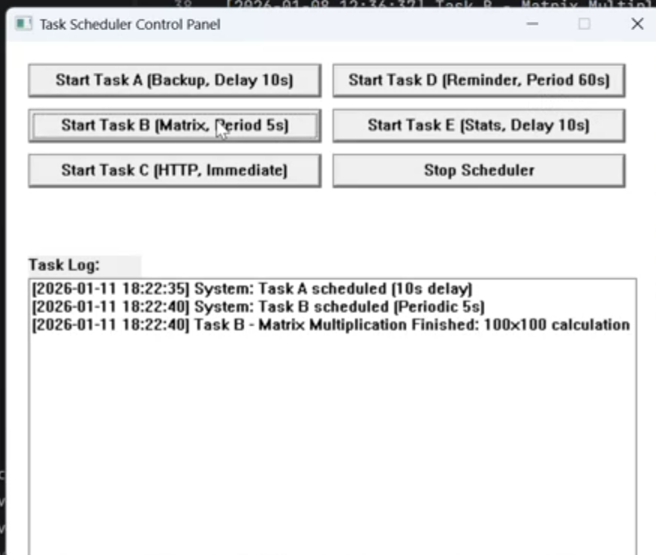
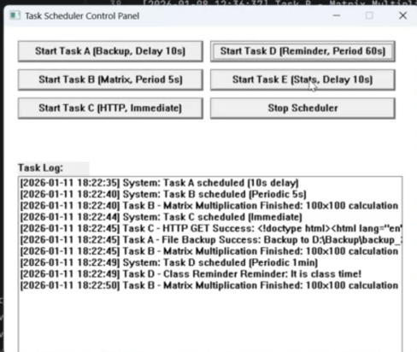
我们使用Windows原生API实现了如图的直观控制面板。如图1所示的初始界面，所有功能按钮布局清晰。当用户点击按钮时，会调用MainWindow.cpp中WindowProc函数下对应的WM_COMMAND事件处理逻辑。
case IDC_BTN_TASK_A:
TaskScheduler::GetInstance().AddDelayedTask(TaskFactory::CreateTaskA(), std::chrono::seconds(10));
g_logWriter.WriteLog("System: Task A scheduled (10s delay)");
break;
以上代码表明，点击“Task A”按钮会通过TaskFactory创建任务实例，并由单例TaskScheduler调度在10秒后执行。这种设计将UI交互、任务创建与调度逻辑彻底解耦。
如图2和图3所示，当任务被调度和执行时，界面底部的列表框会通过观察者模式实时更新日志。这是通过我们在LogWriter中设置的回调函数实现的，该回调将日志信息通过Windows消息（WM_USER + 1）安全地传递到UI线程进行更新，证明了我们设计的线程间通信机制的有效性。

4.2日志系统与任务执行追溯
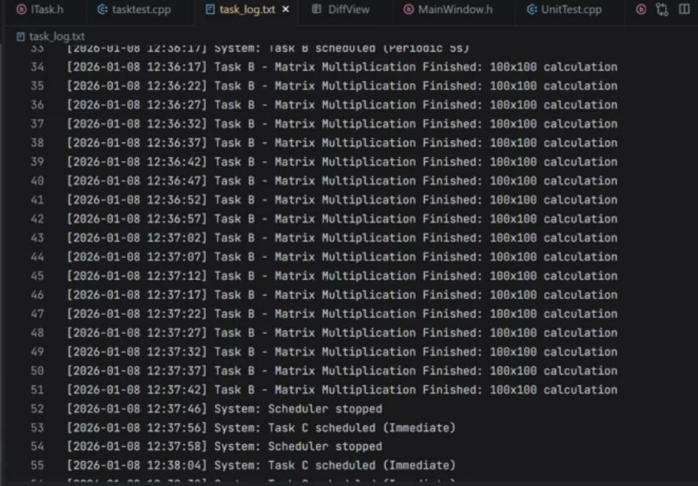
系统运行的完整过程被忠实记录在日志文件与控制面板中。图4展示的task_log.txt文件内容是本项目可靠性的有力证明。其中，从第34行开始，以近乎精确的5秒间隔连续出现的“Task B - Matrix Multiplication Finished”记录，如“[2026-01-08 12:36:17]”到“[2026-01-08 12:36:22]”，强有力地证实了周期任务（Periodic 5s）被调度器持续、准确地执行。
同时，界面中混合出现的各类任务日志（如文件备份成功、HTTP请求返回HTML、课堂提醒等），则展示了系统管理多类型、多节奏任务的能力。然而，这些日志也具体化了我们在“隐私与数据安全”部分讨论的伦理风险：图中的日志行“Task A- File Backup Success: Backup to D:\Backup\...”包含了具体路径，而“Task C- HTTP GET Success: <!doctype html>...”则记录了原始的HTTP响应体。这清晰地表明，当前LogWriter的WriteLog()函数虽然完成了记录功能，但在生产环境中，必须对这类敏感信息进行脱敏处理，例如在记录前对路径和响应体进行哈希或截断。

4.3 测试验证与代码质量保障
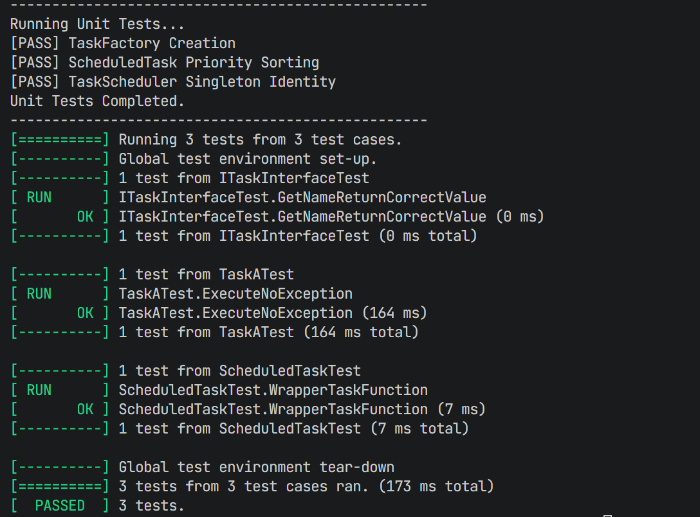
项目的内部质量由我们构建的完整测试体系保障。图的测试输出是所有功能坚实的基石。“[ PASSED ] 3 tests.”这一结论表明，从TaskFactory创建任务、ScheduledTask优先级比较到TaskScheduler单例特性，所有核心模块均按设计预期工作。特别值得注意的是，TaskATest.ExecuteNoException测试（耗时164ms）不仅验证了文件备份功能可执行，更验证了其执行的稳定性，未抛出任何异常。这些测试的全面通过，确保了我们讨论的复杂调度逻辑和伦理改进方案，是建立在一个健壮、可信的代码基础之上的。

结论与反思
通过本项目的实践和伦理分析，我们深刻认识到技术创新与伦理责任的内在统一性。软件系统不仅是技术产物，也是社会产品，其设计和使用都会产生广泛的社会影响。作为未来的软件工程师，我们有必要在技术设计阶段就充分考虑其伦理影响，将责任意识融入开发全过程。
本项目的开发过程让我们体会到，伦理考量不是技术开发的附加要求，而是高质量系统设计的内在组成部分。一个负责任的我们，应当具备预见技术潜在影响的能力，并在设计中采取相应的预防措施。这种前瞻性的责任意识，是专业素养的重要体现。
在人工智能技术快速发展的背景下，如何合理使用AI辅助工具同时保持学术诚信，是每个学生都需要认真面对的问题。通过本项目，我们探索了AI辅助编程的合理边界，建立了正确的技术使用观念。这种经验对未来的学习和工作都具有重要的指导意义。
最后，我们认识到技术伦理的学习是一个持续的过程。随着技术的发展和应用的深入，新的伦理问题会不断涌现。保持学习的热情和批判性思维，不断提升伦理判断能力，是每个技术工作者的终身课题。

参考文献：
- Alenezi M, Akour M. Ai-driven innovations in software engineering: a review of current practices and future directions[J]. Applied Sciences, 2025, 15(3): 1344
- Herzog C, Blank S, Stahl B C. Towards trustworthy medical AI ecosystems–a proposal for supporting responsible innovation practices in AI-based medical innovation[J]. AI & SOCIETY, 2025, 40(4): 2119-2139.

同伴评议：
经过认真审阅，我们认为本报告全面、深刻地反映了我们团队在“轻量级多任务调度器”项目中的合作成果与伦理思考。在项目开发过程中，我们小组成员进行了紧密协作与深入讨论，共同完成了从系统架构设计、核心代码实现到集成测试的全过程。本报告不仅准确记录了项目的技术细节，更重要的是，它真实地体现了我们团队在合作中对技术伦理问题的共同探索。通过共同分析潜在风险、辩论解决方案，我们深化了对“负责任创新”的理解，认识到了在技术实践中嵌入伦理考量的必要性，这是一次非常有价值的集体学习经历。
我们一致确认，本报告中的所有观点和结论均源于我们团队的共同实践与独立思考。在AI辅助工具的使用上，我们严格遵守了学术规范，将其作为提高效率的辅助手段，所有核心创意和关键实现均确保了由我们团队自主完成与充分理解。撰写本报告的过程，也是我们对自己工作的一次系统性反思，使我们坚信诚信合作与批判性思维是高质量完成学术项目的基石。此次合作极大地锻炼了我们的团队协作能力、技术沟通能力和伦理判断能力，收获远超项目本身。

